Assignment 2 – TypeScript

Von Marco Scotellaro

Dozent: Josef Slezak

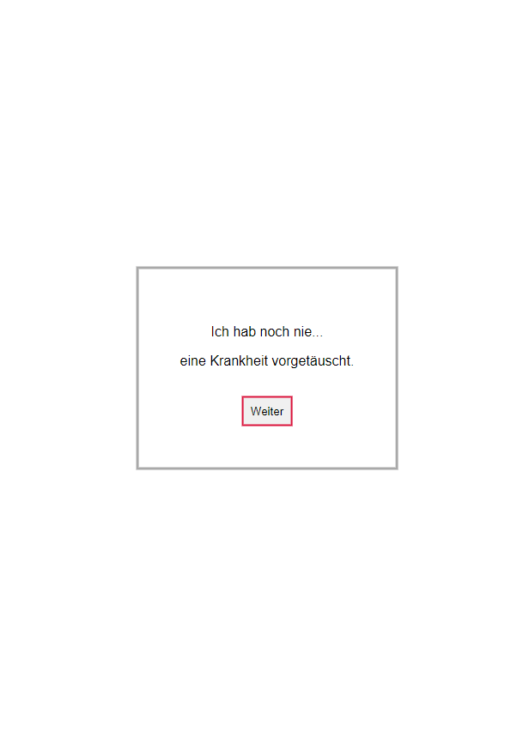Studiengang: Onlinemedien

Studienjahr: 2020

Thema: Ich hab noch nie… Web-App

Inhalt

1. Dokumentation 3

1.1 Start HTML und CSS 3

2. Array 3

3. Button 3

4. Index 3

2. Reflexion 3

# Vorwort – Wichtig

Ich hatte ein Problem mit dem eigentlichen Git-Repository. Die bundle.js wurde nicht mehr ausgeführt und ich hatte Fehler.

Daher packe ich das Repository aufgrund der History der Commits trotzdem in dieses Zip-Archiv.

Auf Github unter:

https://github.com/Superscoti/Assignment2-josefdatei.git

Ich hatte für die vollständige Funktionalität den Code in dieses Repository kopiert. Also bitte für die Bewertung der Funktionalität das Repository nehmen:

https://github.com/Superscoti/Assignment2.git

Und für die Historie meiner Commits und meiner Arbeitsweise bitte das erste Repository.

# 1. Dokumentation

## 1.1 Start HTML und CSS

## 2. Array.ts

## 3. Button.ts

## 4. Index.ts

# 2. Reflexion